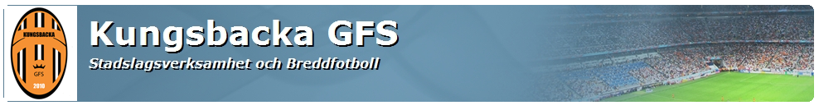
Inbjudan till Kungsbackaleken 2020
3 mot 3 och 5 mot 5
Välkomna till Kungsbackaföreningarnas gemensamma satsning på 3 mot 3 och 5 mot 5 fotboll.
Vi spelar sammandrag vid sju tillfällen på olika platser i Kungsbacka.
Lagen spelar 3-4 matcher per tillfälle och endast en av dagarna.

Arrangör
KGFS (Kungsbacka Gemensamma Fotbollssällskap).

Åldersklasser:
Pojkar 9 år (födda 2011), 8 år (födda 2012) och 7 år (födda 2013)
Flickor 9 år (födda 2011), 8 år (födda 2012) och 7 år (födda 2013)

Speldagar, värdföreningar och spelplatser vårsäsongen 2020
9-10/5 Kullavik IF Malevik INSTÄLLD!
16-17/5 Åsa IF Åsa IP INSTÄLLD!
6-7/6 Lerkils IF Ängås IP AVVAKTAR BESKED FRÅN HFF
Anmälan till dessa tre sammandrag görs endast föreningsvis på bifogat anmälningsdokument till Kungsbackaleken@hotmail.com senast 24/4.

Speldagar, värdföreningar och spelplatser höstsäsongen 2020
29-30/8 Kungsbacka IF Kungsbacka Sportcenter
5-6/9 Tölö IF Hamravallen
19-20/9 Onsala BK Rydets IP
26/9* Åsa IF Åsa IP
27/9 * Frillesås FF Frillesås IP
Till höstens sammandrag görs ny kompletterande föreningsvis anmälan, där lag kan läggs till eller tas bort.
*/ I år bli det ingen Tjejfotbollens dag. Innebär att årets sista sammandrag blir på samma sätt som övriga, med pojk- och flickmatcher båda dagarna.

Anmälningsavgift
3 mot 3 = 300 kr per lag och 5 mot 5 = 600 kr per lag
Uteblir anmält lag tillkommer en kostnad med 300 kr per uteblivet lag och sammandrag.
Det är viktigt att alla barn ges möjlighet att delta. Saknas det spelare, låna i så fall spelare från annat föreningslag eller från annan förening. Det är även i dessa fall ok att blanda flickor och pojkar samt åldrar, istället för att inte delta i sammandraget.

Betalning
Ingen betalning i samband med anmälan. KGFS fakturerar föreningarna.

Spelprogram
Kommer finnas på KGFS hemsida samt mejlas ut cirka två veckor innan respektive sammandrag.

Tävlingsform
Enligt SvFFs Nationella spelformer för 3 mot 3 och 5 mot 5, vilka bifogas denna inbjudan.

Hallands Fotbollförbunds riktlinjer gäller Det betyder till exempel att alla domare SKA ha genomgått utbildningen ”Grön Kort – Leda matchen” och visa upp sitt utbildningsbevis för ledarna före matchen samt att alla ledare som coachar laget SKA ha genomgått utbildningen ”Grönt Kort – Leda laget”. Utbildningsbevis ska visas upp för domaren före varje match och hänger sedan runt halsen på ledaren under matchen.

Priser
Medaljer ingår inte i deltagaravgiften utan bekostas av respektive förening. De lag som vill ha medaljer lämnar beställning till sin förenings kansli, som i sin tur senast 10 september gör en föreningsbeställning till KGFS, Kungsbackaleken@hotmail.com

Informationsmöte
Möte med obligatorisk närvaro av minst en deltagare per förening och möte den 15 april hos
Lerkils IF, Ängås IP.
- P/F13 kl. 18.00 - 19.15
- P/F12 kl. 19.15 - 20.00
- P/F11 kl. 20.00 - 20.30

Frågor
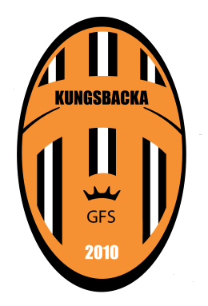
Innan informationsmötet är genomfört ställs eventuella frågor till Håkan Ågren Kungsbackaleken@hotmail.com. Efter mötet besvaras frågor av de ansvariga kontaktpersonerna i respektive värdförening.

